#### 牵手海上丝绸之路,服务国家一带一路战略

21世纪海上丝绸之路这一战略构想是党中央站在历史高度、着眼世界大局、面向中国与东盟合作长远发展提出的重要战略构想，对于深化区域合作、促进亚太繁荣、推动全球发展具有重大而深远的意义。当前中国职业教育的优势越来越明显，成熟度越来越高，职业教育已经具备向海上丝绸之路沿线国家输出的条件。东南亚国家大多基础设施落后，建设需求量巨大，同时，“南海一号”是海上丝绸之路的荣光，是国家推进一带一路战略的文化载体，我院具有丰富的城市建设、陶瓷修复的职业教育体系和历史底蕴，并以此为抓手服务国家战略。

一、开设上海“一带一路”基础设施建设国际人才研修班

上海“一带一路”基础设施建设国际人才研修班由上海城建职业学院、上海建工集团，主办承办，聚合了地方政府、高校、企业多方面的精英力量。修班学员主要来自“一带一路”沿线国家，其中柬埔寨学员6名、印度尼西亚学员8名、东帝汶学员3名、尼泊尔学员2名、马尔代夫学员2名，5个国家21位学员参加了本次研修班的学习。学员主要为从事公共工程和交通、重型设备和道路建设等基础设施建设相关领域的领导、负责人。

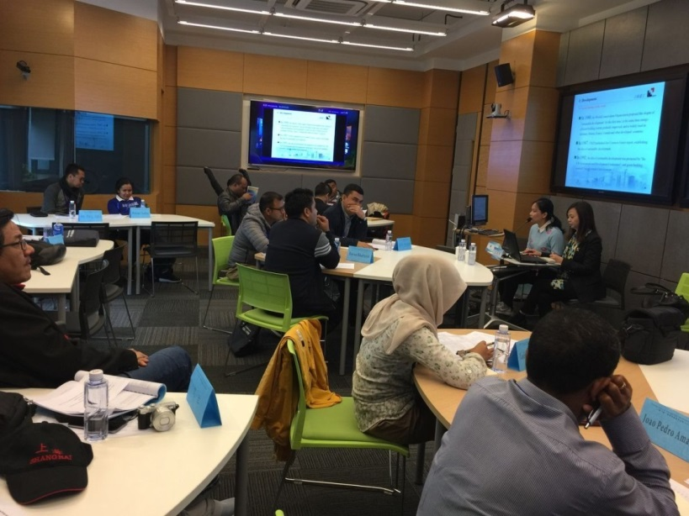

**图**

二、文物修复与保护专业与“南海1号”项目组深度产教融合实践

“南海1号”是近年来国字头考古发掘项目，是国家顶层设计“一带一路”海上丝绸之路核心战略点。该项目是全国水下考古、出水文物保护修复和研究的焦点。专业实施术学并重式服务标准，通过参加“南海1号”重大考古发现现场修复与保护项目来提高教学质量、服务国家战略。通过与“南海1号”项目组深度产教融合，逐步形成以岗位能力训练与职业素质教育为导向、双导师联合培养为爪手、个性化逐级递进式人才培养为手段、双向联动型管理体制为保障的四位一体型校企协同育人模式。

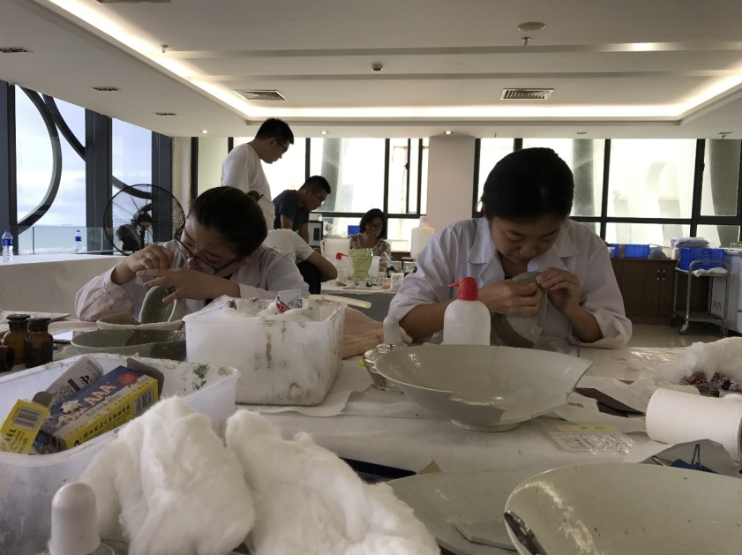

**图**

三、成效与亮点

1．国际人才研修班反响良好，上海技术、中国标准输向一带一路国家

上海技术，中国标准，深深地吸引了来自不同一带一路沿线国家的学员。学员认为学习涵盖了绿色建筑、BIM技术、海绵城市等先进技术在建筑工程中的运用，对新的纳米技术建筑、超高层建筑等建筑难题有了新的认知，对于中国标准和上海技术尤为感兴趣，欢迎中国的企业、学校老师到他们的国家去传授知识，投资建路。

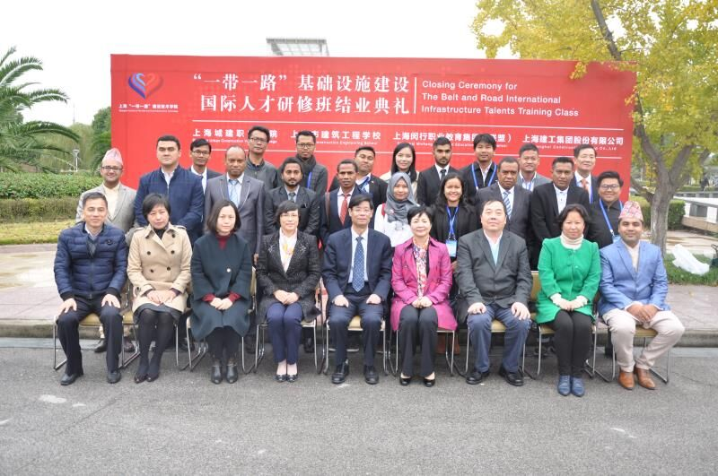

**图**

2．陶瓷修复工作成绩斐然，支持海上丝绸之路文化战略

在短短40天时间内，我院师生17人克服时间紧、数量大、难度高等重重困难，严格遵循文物保护工作原则，开展了科学的清洗、取型、拼接、黏结、补配、打磨、饰色等工作，并建立了规范的保护修复档案，先后完成22件展览性精细修复、178件考古修复（作色）、共200件出水瓷器的修复重任。我院师生以娴熟的专业技术、良好的职业道德和操守和完善的术学并重技术服务标准，远远超越了在“南海1号”进行现场修复与保护的本科院校，获得了南海1号项目组一致好评，项目组主动积极地向国家文物局、教育部汇报了我院师生的修复水平与业绩，在业界引起轰动，极好地拓展了专业发展空间，服务国家战略。

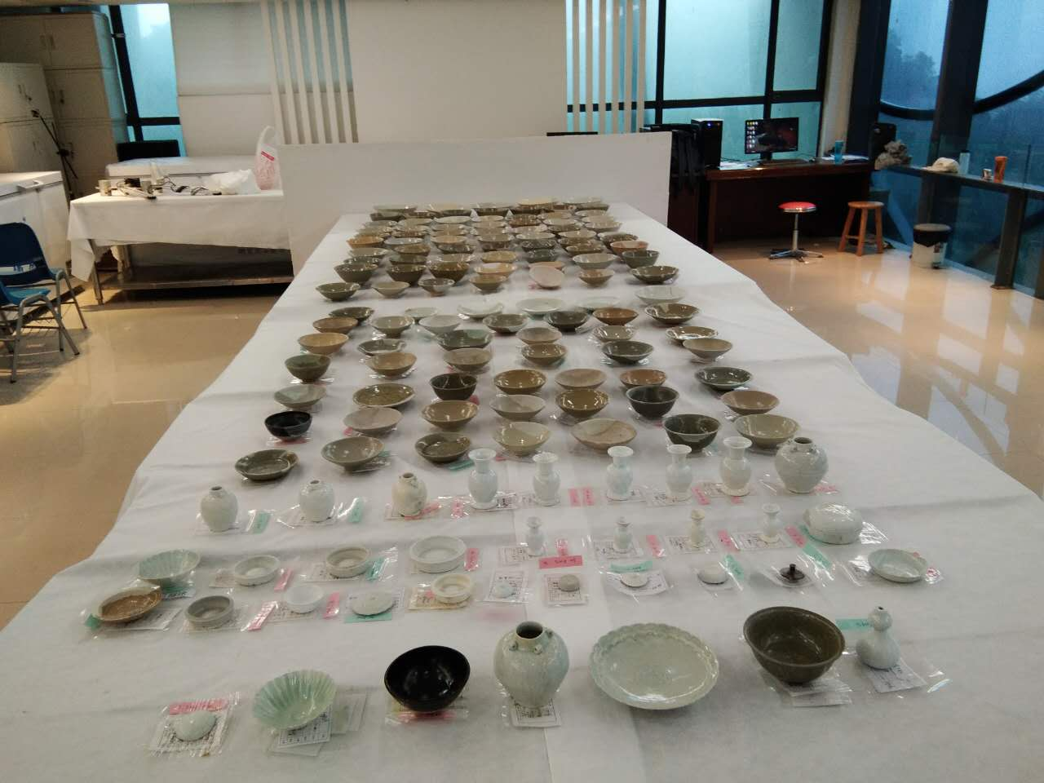

**图**